«Математическая квест – игра для 6х классов»
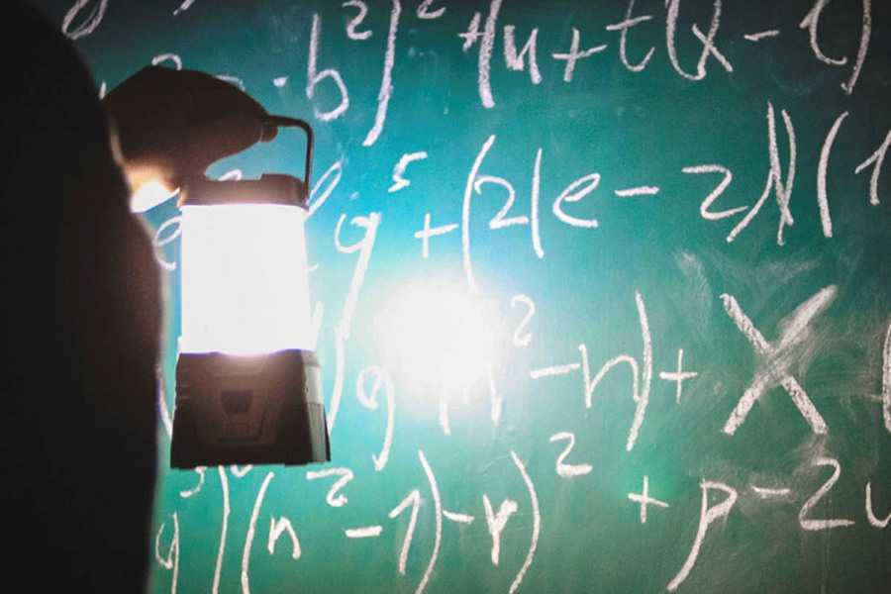
Руководитель: Барышникова Татьяна
Участники: Воробьёва Ольга
Консультант: Павлова А. А.

Здравствуйте, Виталий Сергеевич. Мы представляем вам свой проект: «Математическая квест – игра для 6х классов».
Аннотация нашего проекта: Мы научим вас математическим хитростям, как решать сложные примеры и задачи лёгкими способами, создав для этого математическую-квест игру.
Проблема: Часто учащиеся шестых классов сталкиваются со сложными примерами и задачами и не знают, как их решить или на их решение сложными способами у гимназистов уходит много времени.
Тема нашего проекта: решение сложных примеров и задач лёгкими способами в нашей математической квест - игре.
Цель нашего проекта: научить учащихся шестых классов лёгким способам решения примеров и задач. Для этого мы создали математическую квест-игру, где ученики смогли опробовать эти способы на практике.
Задачи нашей проектной группы:
- Подобрать лёгкие способы решения примеров и задач
- Удачно защитить тему проекта
- Подобрать на способы задачи
- Создать сценарий нашей квест-игры
- Провести математическую квест-игру
- Отдать проект учителям математики
- Удачно защитить проект

Наш продукт - это математическая квест-игра для 6х классов. Мы нашли 10 лёгких способов решений примеров и задач. Если ученикам будет трудно проходить нашу квест-игру, то мы дадим им подсказку (всего их также 10). Для проверки задач мы использовали приложение «Aurasma». Принцип его работы: открывается камера и при наведении её на определённый маркер, высвечивается текст, изображение или видео, а также мы дали ученикам возможность воспользоваться калькулятором, но для этого им пришлось решить другую задачку полегче. Правила квест-игры:
1. В нашей математической – квест игре могут принять участие шестиклассники в командах от 5-10 человек. Проходить квест можно только один раз, не помогая тем, кто будет проходить в следующий раз. Так как им будет скучно, а вы теряете шанс стать рекордсменами.
2. Вы научитесь лёгким способам решений примеров и задач.
3. Вы должны выполнять все действия и следовать сюжету. Решать все примеры и задачи.
4. Если вам будет трудно решить пример или задачу, то наведите на маркер (ведущий скажет на какой), с помощью приложения «Aurasma» и вам высветится подсказка. Также некоторые задачи будут записаны с помощью этого приложения. Вы в праве пользоваться калькулятором, но для этого вам нужно решить задачу полегче. Но мы вам советуем проходить квест, использовав минимум подсказок, чтобы достичь рекорда по прохождению. (Рекордсменам мы представим особенные призы).
5. Нельзя пользоваться ничем, кроме телефона ведущего (приложениями: «Калькулятор» и «Aurasma»).
6. Не стоит проходить квест методом подбора, так как шанс того, что вы пройдёте квест сильно уменьшатся.
7. Квест длится около 90 минут.
8. В конце вас ожидает приз.
Актуальность нашего проекта: наш проект собрал в себе очень много лёгких способов решений, и ученики сразу же опробовали эти способы на практике. Также мы оставим наш проект учителям математики, и они смогут использовать его в дальнейшем на уроках.
Критерии эффективности:
Оценка 5, если: Математическая квест-игра создана, 50% участников прошли квест-игру, использовав до двух подсказок, хорошее качество выставленных подсказок (Нет помех на аудио, громко слышно, нет помех на видео), которые положительно оценены экспертом. 75% участникам понравился наш квест.
Оценка 4, если: Математическая квест-игра создана, 50% участников прошли квест-игру, использовав 3-5 подсказок, хорошее качество выставленных подсказок. (Нет помех на аудио, громко слышно, нет помех на видео), которые положительно оценены экспертом. 50% участников понравился наш квест.
Оценка 3, если: Математическая квест-игра создана, 50% участников прошли квест-игру, использовав 6-10 подсказок, среднее качество выставленных подсказок. (Громко слышно, но есть помехи на аудио или помехи на видео), которые оценены экспертом на удовлетворительно. 25% участников понравился наш квест.
Оценка 2, если: Математическая квест-игра не создана и/или участники не прошли квест-игру, очень плохое качество выставленных подсказок (Есть помехи на аудио, тихо слышно, есть помехи на видео), которые отрицательно оценены экспертом, и/ или никому не понравилась наша квест игра.

Наша математическая квест – игра создана, 100% участников прошли квест – иргу, использовав до двух подсказок, 100% участников понравился наш квест. (ролики в данный момент находятся на экспертизе.)
Ход работы над проектом:
- Мы нашли лёгкие способы решений примеров и задач.
- Мы удачно защитили тему проекта.
- Мы составили задачи на лёгкие способы.
- Мы создали сценарий нашей математической квест – игры.
- Мы создали подсказки для квеста.
- Мы внесли подсказки в приложение «Aurasma»
- Мы провели математическую квест – игру
- Мы создали рекламу нашего проекта.
- Мы отправили наши видеоролики на экспертизу.

Источники, которыми мы пользовались для создания квеста:
Хитрости Жизни | https://hitrostigizni.mirtesen.ru/blog/43412827142/Matematicheskie-hitrosti
ADME | https://www.adme.ru/zhizn-nauka/10-prostyh-matematicheskih-priemov-1029960/
BigIdeas | http:// http://bigideas.ru/posts/8/328
OKOK.LIFE | http://okok.life/life/11-prostyh-matematicheskih-priyomov-kotorye-prigodyatsya-v-zhizni/
Лайфхакер | https://lifehacker.ru/2014/12/09/matematicheskie-tryuki/
Триникси | http://trinixy.ru/110280-prostye-priemy-dlya-vedeniya-matematicheskih-raschetov-v-ume-10-kartinok.html
Лёгкие способы, которые мы нашли, вы можете увидеть в наших дневниках, которые мы составили для квеста.

